Издание № 2(18)
Иркутской областной общественной организации инвалидов детства «Надежда»
НАДЕЖДА
«Все люди рождаются свободными и равными в своем достоинстве и правах»
Всеобщая декларация прав человека
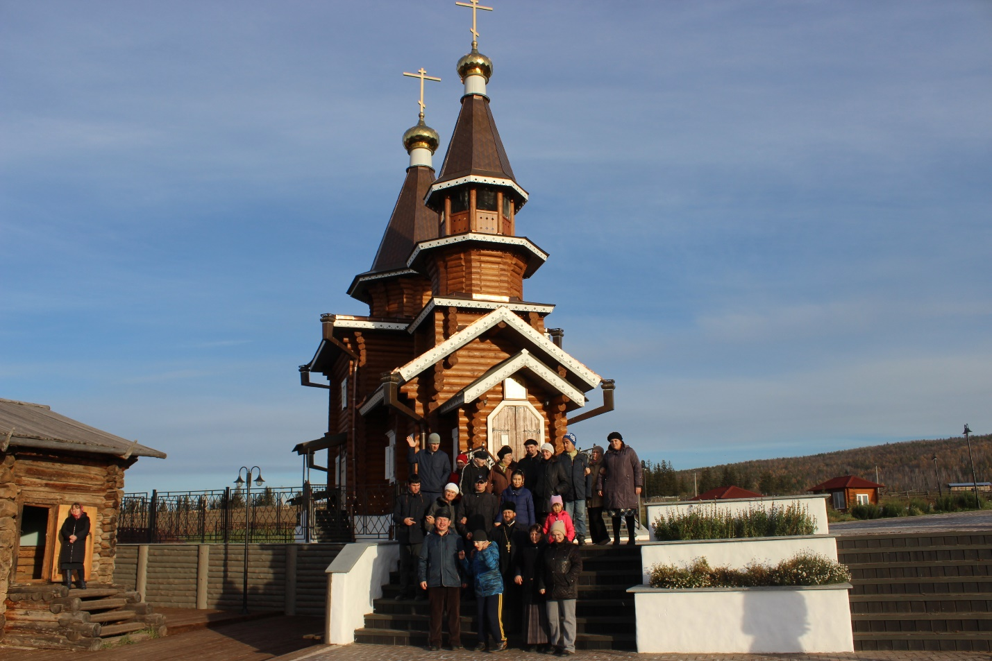
Октябрь 2018 год, Анга

Данная газета посвящена нашему земляку святителю Иннокентию ( Вениаминову) Митрополиту Московскому и Коломенскому апостолу Сибири и Америки .
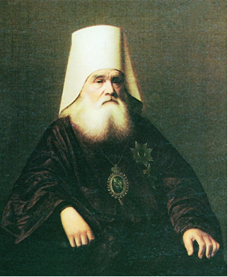

Митрополи́т Инноке́нтий (в миру Иван Евсеевич Попов-Вениаминов; родился 26 августа 1797, село Анга (Ангинское), Верхоленский уезд, Иркутская губерния —Умер: 31 марта 1879, Москва) — епископ Православной Российской церкви; с 5 января 1868 года митрополит Московский и Коломенский.
Первый православный епископ Камчатки, Якутии, Приамурья и Северной Америки, сподвижник генерал-губернатора Восточной Сибири графа Николая Муравьёва-Амурского в освоении Дальнего Востока и просвещении его коренных народов. Наряду с последним считается основателем Благовещенска.
В октябре 1977 года был прославлен в лике святых Русской православной церковью и Православной церковью в Америке в лике святителей как апостол Сибири и Америки. В 1994 году был прославлен в лике святых Русской православной церковью заграницей.
Дни памяти:
- 31 марта (13 апреля);
- Третья Неделя по Пятидесятнице — Собор Санкт-Петербургских святых;
- 6 (19) июля — Собор Радонежских святых;
- 10 (23) июня — Собор Сибирских святых;
- 23 сентября (6 октября) — прославление;
«В этом человеке есть что-то апостольское» - Святитель Филарет (Дроздов)
«Личное мое впечатление было самое счастливое.
Архипастырь Иннокентий – крупная историческая личность...
Чем дальше населяется, оживляется и гуманизируется Сибирь, тем выше и яснее станет его апостольская фигура…
Вот природный сибиряк, Самим Господом Богом ниспосланный апостол-миссионер!» (Гончаров И.А. Фрегат «Паллада»).
« По нравственному характеру он был человек дела и труда» Амвросий, епископ Димитровский.
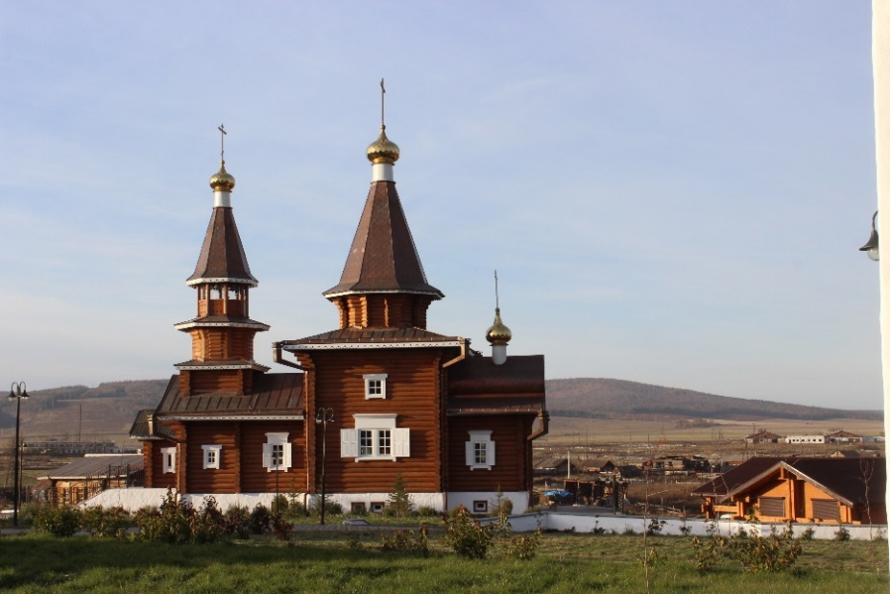
Наша Паломническая поездка в Ангу.

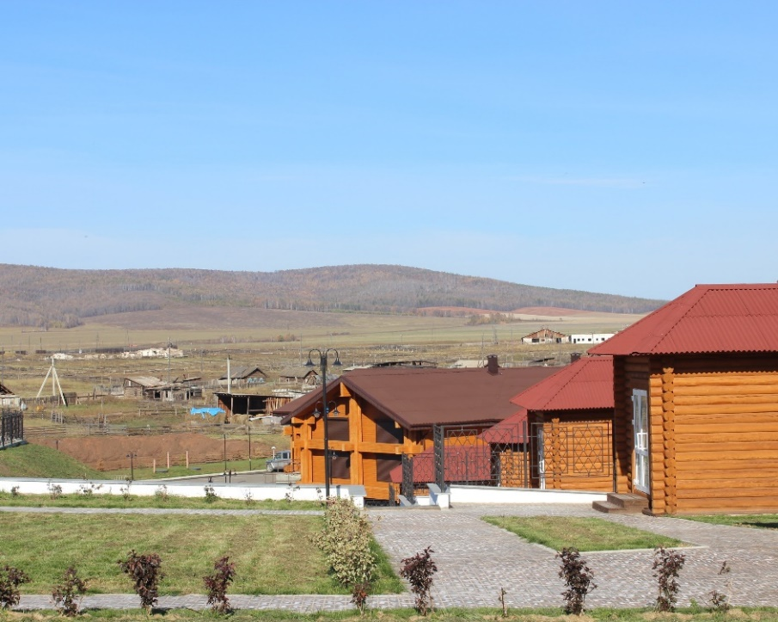
9 октября 2018 года в солнечный осенний мы отправились в Ангу- маленькое село в Качугском районе нашей области. В Анге родился Святитель Иннокентий (Вениаминов) — путешественник, миссионер, просветитель народов Сибири и Америки. Организация «Надежда» носит его имя, он наш покровитель и молитвенник, мы уверены, что по его молитвам мы растем и развиваемся. Поездку запланировали заранее, согласовали программу с Иркутским Краеведческим музеем и Ангинским Культурно-просветительским центром. Дорога неблизкая - почти 4 часа мы дружно подпрыгивали на кочках и смеялись.
В Качуге сделали остановку: пообедали в местной столовой и через полчаса были снова в пути.
В поселке мы были три года назад, как же здесь все изменилось! На месте котлована и прилегающей территории произошли разительные перемены: участок украсили газоны и цветники, ухоженные дорожки и фонари. А самое главное- появился небольшой деревянный храм, освященный в честь святителя Иннокентия. После размещения в уютных номерах новой гостиницы, ребята вместе с сопровождающими отправились в храм.
Вид с колокольни
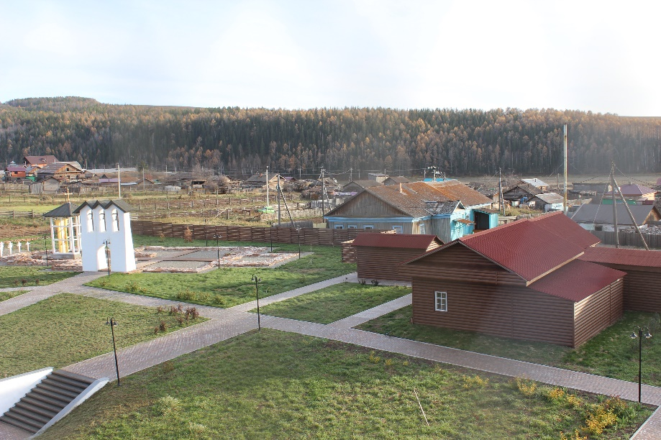
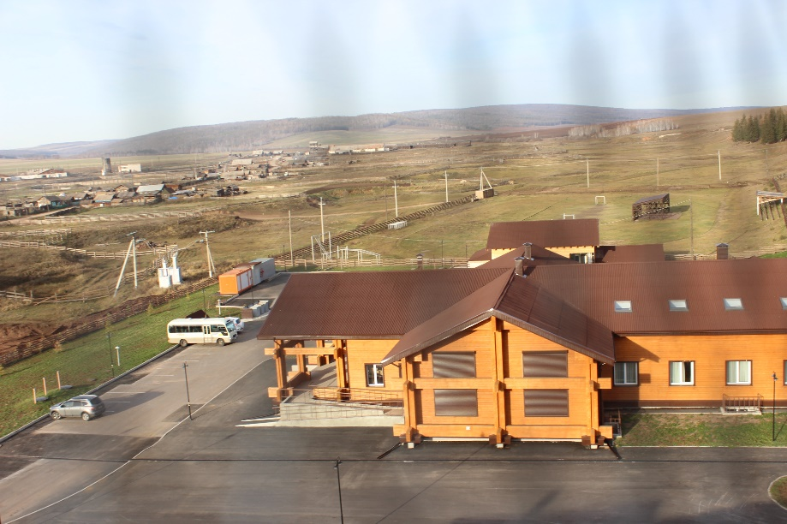

Много гуляли, радовались и огорчались.

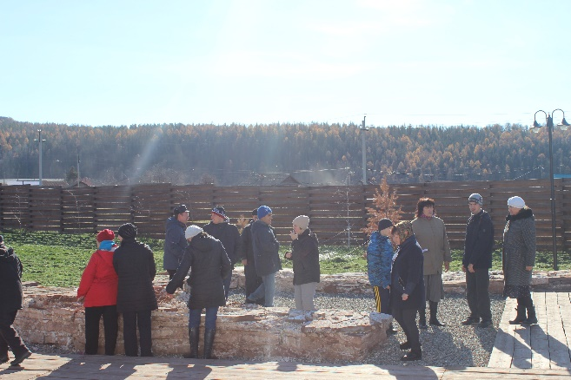
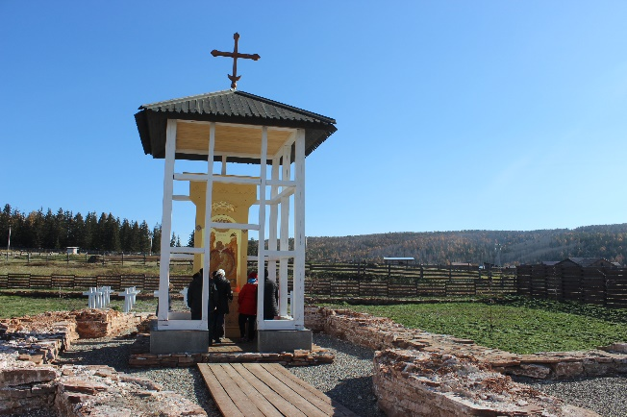
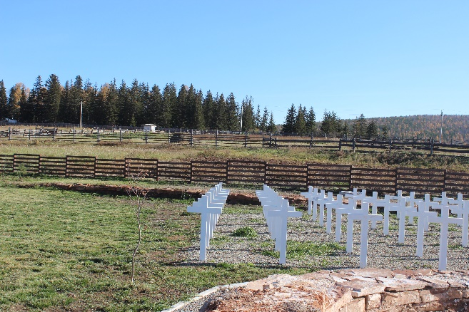
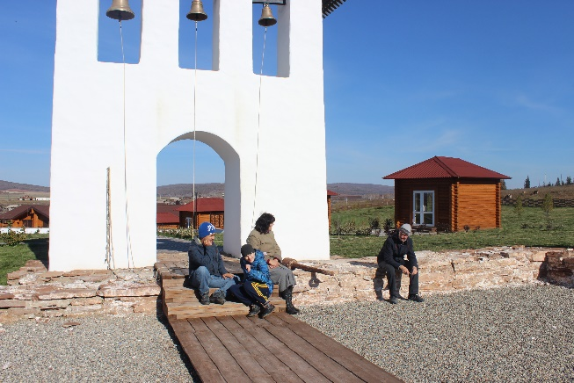

Молебен.
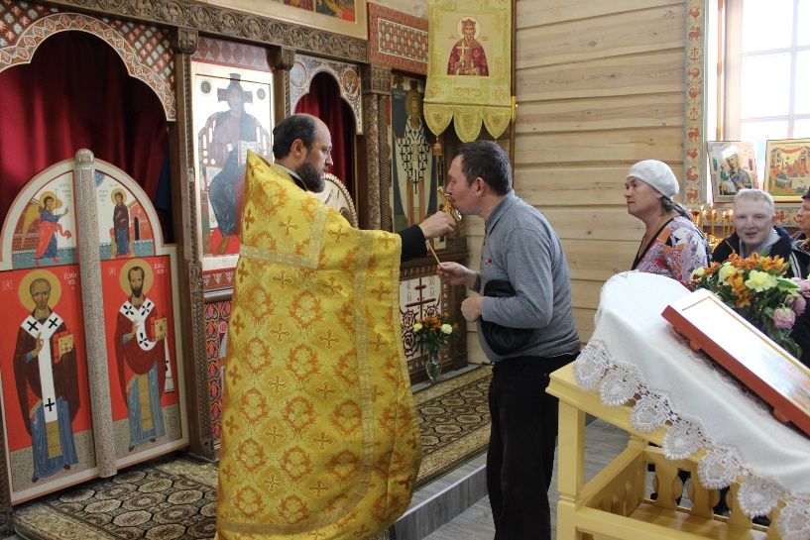
Отец Игорь Толстиков, который приехал из Иркутска вместе с нами, послужил молебен с великой благодарностью святителю Иннокентию за молитвы и покровительство своей родной земле и «Надежде». Приложились к иконе, поставили сделанные своими руками свечи.
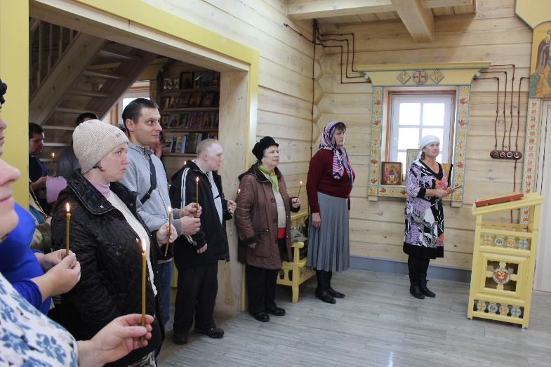

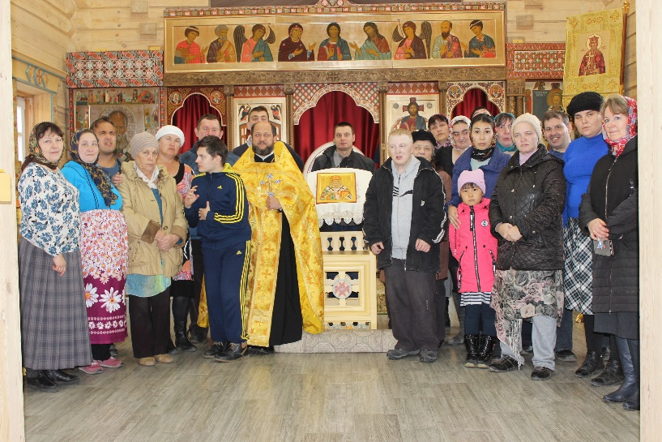

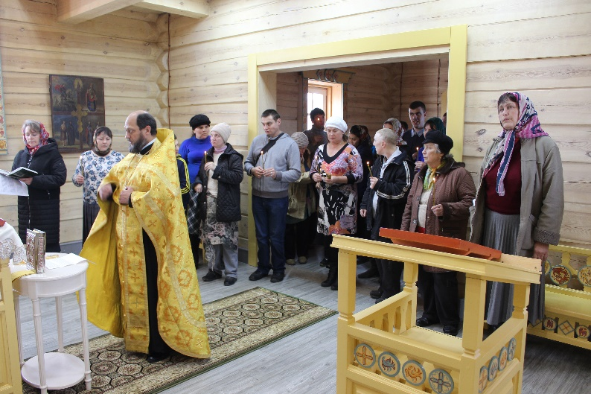
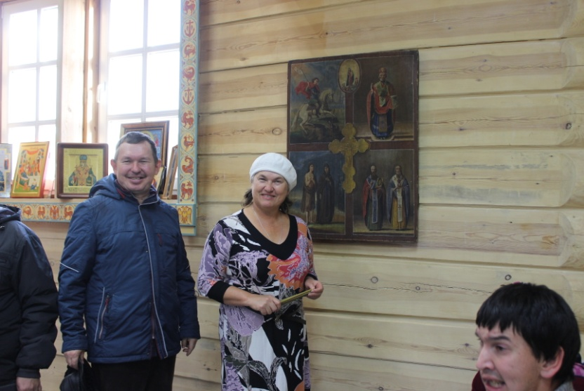

На колокольне

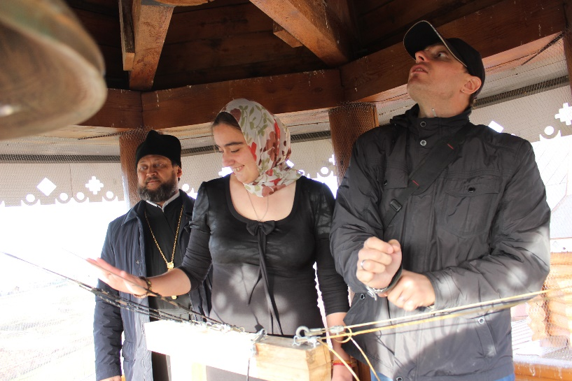

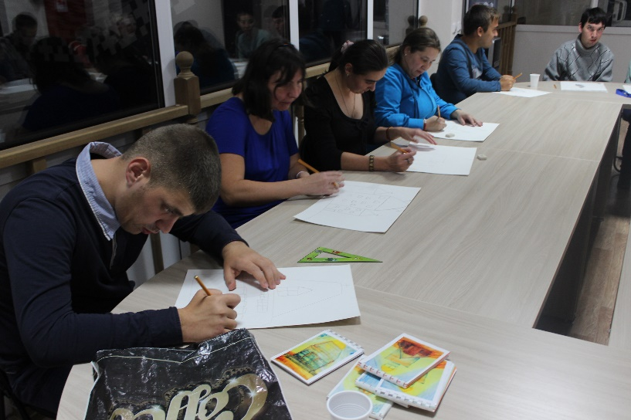
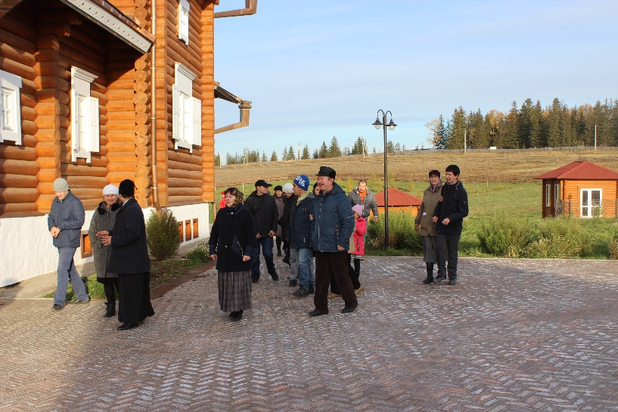
Затем по плану нас ждала обзорная экскурсия и просмотр трех фильмов от жизни и служении святителя Иннокентия, о его просветительской и миссионерской деятельности. Большое впечатление произвел фундамент, оставшийся от разрушенного в 30-е годы прошлого века Ильинского храма. С благоговением и болью мы прикоснулись к этим камням и ощутили их тепло и святость. Позвонили в имитированные колокола, приложились к иконе пророка Илии. Уходить не хотелось!
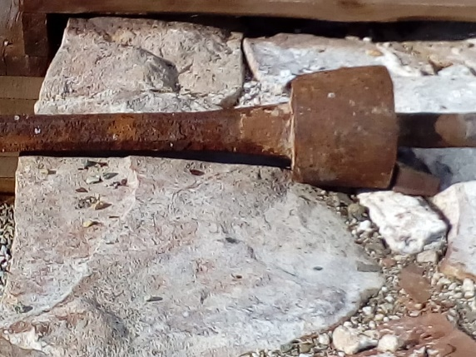
На второй день была экскурсия. Экскурсовод Екатерина Эдуардовна провела нас по павильонам Культурно-просветительного центра и рассказала о деятельности
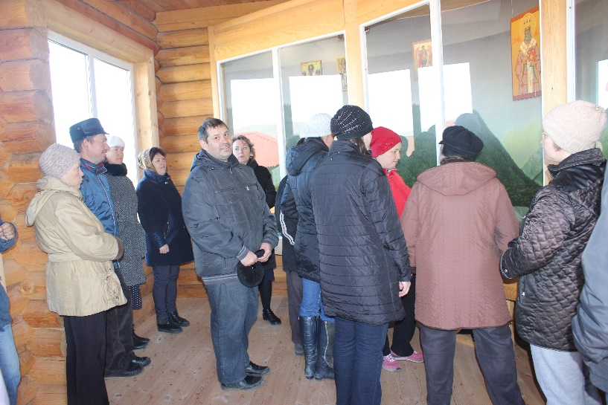
Иннокентия Вениаминова. Ребята с интересом смотрели и слушали, а потом выразили свои впечатления и эмоции на рисунках. По- разному они восприняли увиденное, но в каждом рисунке было общее: храм, ангелы, небо и солнце. Удивительные наши ребята- видят мир по-своему прекрасным.

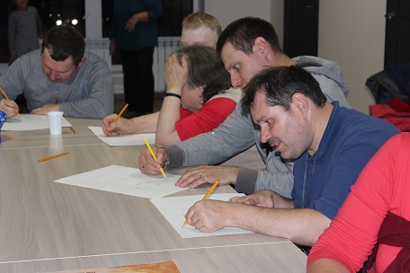

Музейная экспозиция:

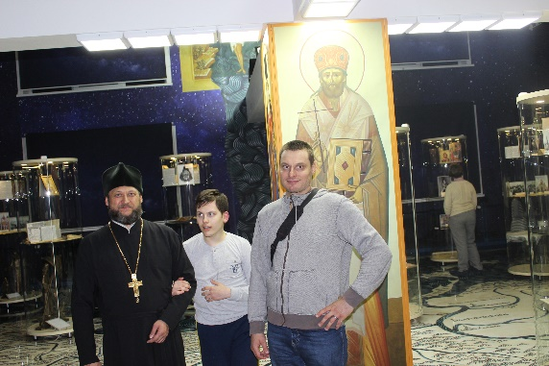
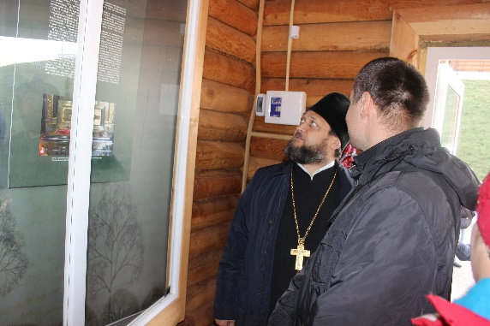

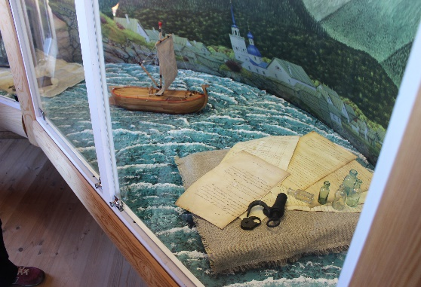

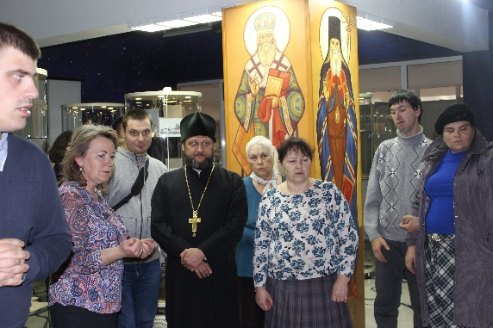

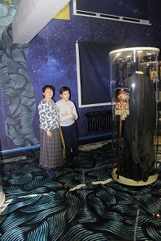

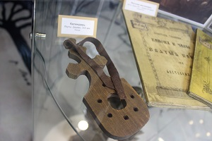

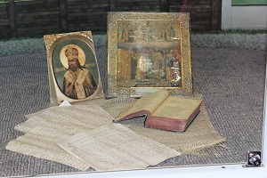

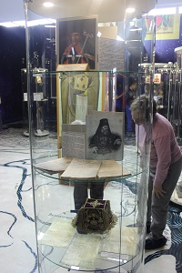

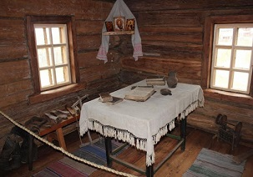

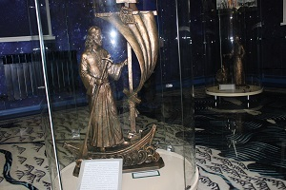
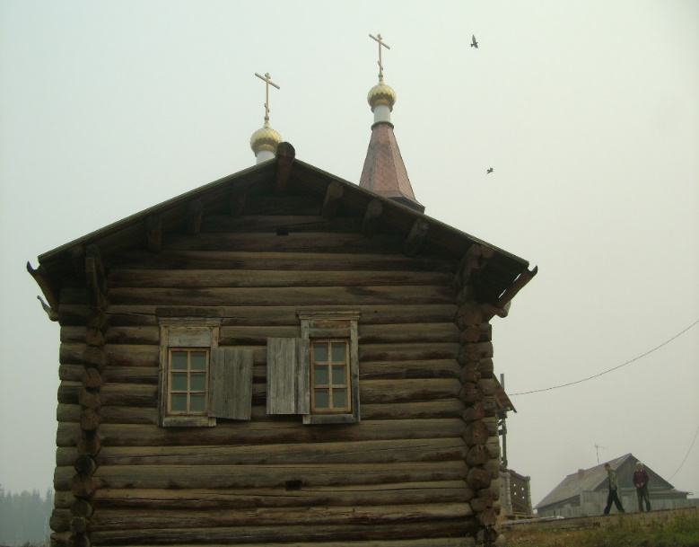
На прощание заглянули в дом-музей, где родился и рос Ваня Попов-будущий святитель Иннокентий Вениаминов, апостол Сибири и Америки. Русская печь, иконы в углу… Многие старинные экспонаты дома-музея принесли с чердаков местные жители.
Впечатлений очень много. И радостных и поучительных и печальных. Не покидало ощущение, что сам святитель Иннокентий встретил нас и провел по своим родным местам.
Искреннее благодарим администрацию Краеведческого музея и сотрудников Ангинского Культурно-просветительского центра за организацию поездки и экскурсию, а также отца Игоря за совместную молитву. Домой возвращались счастливые и одухотворенные, Также прыгали на кочках, смеялись и пели песни. Наши ребята не знают усталости. Слава Богу за все!

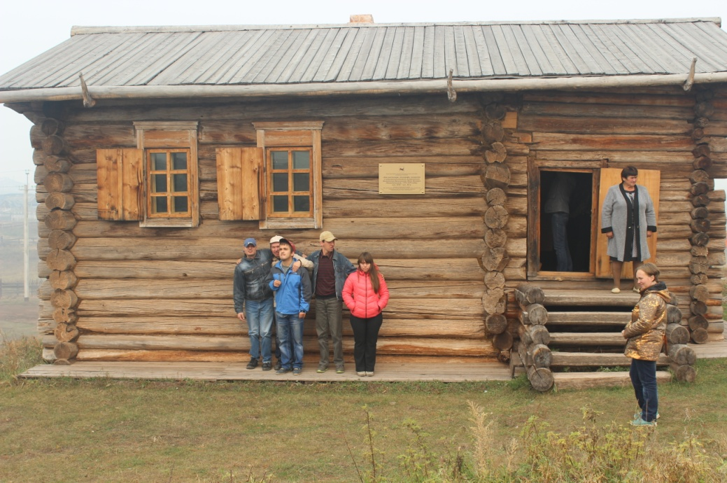
Жизнь Святителя Иннокентия ( Вениаминова) – это пример служения своему народу. Он родился и начал свою подвижническую деятельность на Иркутской земле, прошел путь от сельского приходского священника до московского митрополита. Священник, исследователь, писатель, ученый–натуралист - вся его деятельность была направлена на благо человека. В своем служении он не забывал о людях страждущих и больных, помогал каждому, кто к нему обращался.

Ларец духовной мудрости.
Проси Бога не столько о том, чтобы Он избавил нас от настоящих бедствий, но более о том, чтобы Он дал тебе силы перенести их.
Митрополит Московский Иннокентий.

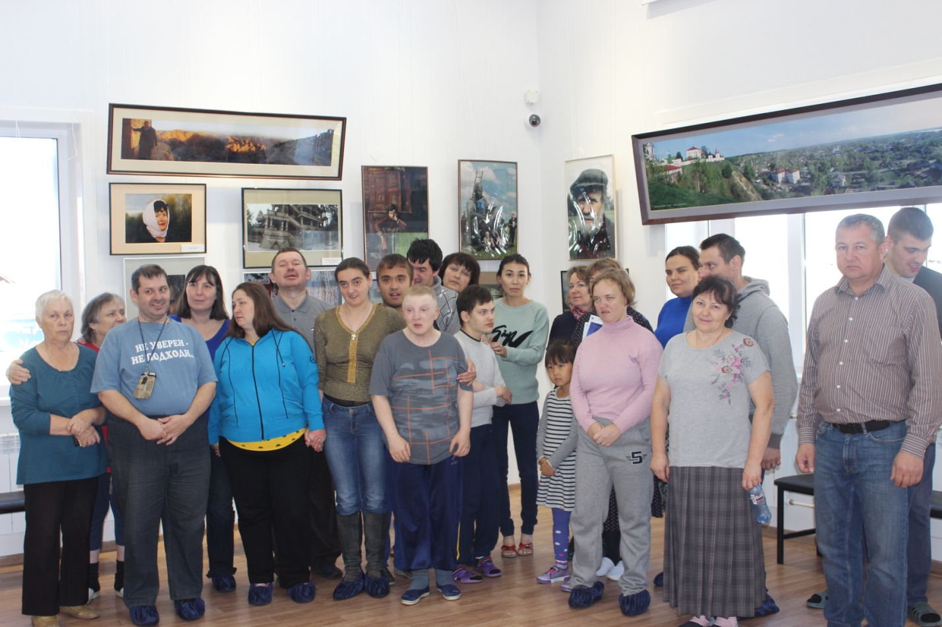

Данная газета выпущена в рамках проекта :« Творческое развитие и трудовая реабилитация людей с ограниченными возможностями» Международный грантовый конкурс «Православная инициатива 2017-2018»

Контакты:

Адрес в интернете http://nadezda.pravorg.ru/
E-mail: irknadegda@mail.ru, TAF2@mail.ru
Тел.: 8(3952)66-37-80
Редактор: Буглова И.М.

